ਵਿਕਟੋਰੀਆ ਦੇ ਪਰਿਵਾਰਾਂ ਨੂੰ ਬਾਲਵਾੜੀ (ਕਿੰਡਰਗਾਰਟਨ) ਲੱਭਣ ਵਿੱਚ ਮਦਦ ਕਰਨ ਲਈ ਵਿਕਟੋਰੀਆ ਦੀ ਸਰਕਾਰ ਕੋਲ ਇੱਕ ਨਵਾਂ ਚਿੰਨ੍ਹ ਹੈ। ਇਸ ਨੂੰ Kinder Tick ਕਿਹਾ ਜਾਂਦਾ ਹੈ।

ਜਦ ਤੁਸੀਂ ਕਿਸੇ ਅਜਿਹੀ ਇਮਾਰਤ ਵਿੱਚ ਆਉਂਦੇ ਹੋ ਜਿਸ ਵਿੱਚ ਬਾਲਵਾੜੀ ਜਾਂ ਬਚਪਨ ਦੀ ਸ਼ੁਰੂਆਤੀ (ਅਰਲੀ ਚਾਇਲਡਹੁਡ) ਸੇਵਾ ਮਿਲਦੀ ਹੈ ਤਾਂ ਤੁਸੀਂ ਇਹ ਚਿੰਨ੍ਹ ਵੇਖੋਗੇ। ਤੁਸੀਂ ਇਹ ਚਿੰਨ੍ਹ ਉਹਨਾਂ ਦੀ ਵੈੱਬਸਾਈਟ ਉੱਤੇ ਵੀ ਵੇਖ ਸਕਦੇ ਹੋ।

ਇਹ ਬਾਲਵਾੜੀ ਸੇਵਾਵਾਂ ਬੱਚਿਆਂ ਦੀ ਸਿੱਖਿਆ ਵਾਸਤੇ ਸੱਚਮੁੱਚ ਮਹੱਤਵਪੂਰਣ ਹਨ।

Kinder Tick ਵੇਖਣ ਨੂੰ ਇਸ ਤਰ੍ਹਾਂ ਦਾ ਲੱਗਦਾ ਹੈ।

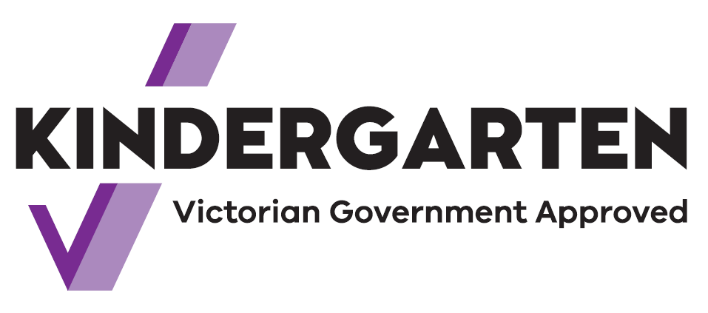

ਟਿੱਕ (ਸਹੀ ਦੇ ਨਿਸ਼ਾਨ) ਦਾ ਮਤਲਬ ਇਹ ਹੈ ਕਿ ਸੇਵਾਵਾਂ ਵਾਸਤੇ ਮਾਲੀ ਸਹਾਇਤਾ ਵਿਕਟੋਰੀਆ ਦੀ ਸਰਕਾਰ ਦੁਆਰਾ ਦਿੱਤੀ ਜਾਂਦੀ ਹੈ।

ਤੁਹਾਡੇ ਬੱਚੇ ਯੋਗਤਾ ਪ੍ਰਾਪਤ ਅਧਿਆਪਕਾਂ ਤੋਂ ਸਿੱਖਣਗੇ।

ਉਦਾਹਰਣ ਲਈ, ਉਹ ਭਾਸ਼ਾ, ਅੰਕਾਂ ਅਤੇ ਵੰਨਗੀਆਂ ਬਾਰੇ ਸਿੱਖਣਗੇ। ਉਹ ਸਿੱਖਣਗੇ ਕਿ ਦੋਸਤ ਕਿਵੇਂ ਬਨਾਉਣੇ ਹਨ, ਚੀਜ਼ਾਂ ਕਿਵੇਂ ਸਾਂਝੀਆਂ ਕਰਨੀਆਂ ਹਨ ਅਤੇ ਸੁਣਨਾ ਕਿਵੇਂ ਹੈ। ਉਹ ਹੋਰ ਹੁਨਰ ਵੀ ਪ੍ਰਾਪਤ ਕਰਨਗੇ ਤਾਂ ਜੋ ਉਹਨਾਂ ਨੂੰ ਸਕੂਲ ਵਾਸਤੇ ਤਿਆਰ ਹੋਣ ਵਿੱਚ ਮਦਦ ਕੀਤੀ ਜਾ ਸਕੇ।

2022 ਤੋਂ, ਵਿਕਟੋਰੀਆ ਦੇ ਬੱਚੇ ਸਕੂਲ ਤੋਂ ਪਹਿਲਾਂ ਦੋ ਸਾਲਾਂ ਲਈ ਬਾਲਵਾੜੀ ਵਿੱਚ ਹਾਜ਼ਰੀ ਭਰ ਸਕਦੇ ਹਨ।

ਬਾਲਵਾੜੀ ਪ੍ਰੋਗਰਾਮ ਬਾਲ-ਸੰਭਾਲ ਦਾ ਹਿੱਸਾ ਹੋ ਸਕਦਾਹੈ। ਇਹ ਇਕ ਵੱਖਰਾ ਪ੍ਰੋਗਰਾਮ ਵੀ ਹੋ ਸਕਦਾ ਹੈ।

ਆਪਣੇ ਭਾਈਚਾਰੇ ਵਿੱਚ Kinder Tick ਚਿੰਨ੍ਹ ਵਾਸਤੇ ਵੇਖੋ। ਜੇ ਤੁਹਾਨੂੰ ਵਧੇਰੇ ਜਾਣਕਾਰੀ ਦੀ ਲੋੜ ਹੈ ਤਾਂ ਬਾਲਵਾੜੀ ਵਿਖੇ ਅਧਿਆਪਕਾਂ ਨਾਲ ਗੱਲ ਕਰੋ।